OFsim客户端软件需求规格说明
版本：OF V1.0.2

版本说明：
当前版本：OF 1.0.2，基础版本OF 1.0.0 ；

序号 | 变更章节 | 变更说明 | 变更日期
1 | 4.模型管理 | 增加模型模型管理说明 | 4/8/2026
2 | 需求细化 |  | 4/13/2026

目 录

1. 用户权限管理： 1
1.1 基本权限：工程管理、数据管理 1
1.2 维护权限：模型管理、界面管理、系统设置； 1
1.3 管理员权限：全权限 1
2. 工程执行： 1
1.1 执行设置 1
1.2 激活 2
1.3 数据管理 2
1.4 项目自检： 3
1.5 项目执行 3
3. 工程管理 4
1.1 新建、打开（即编辑和配置工程）、退出、删除功能； 4
1.2 配置项目架构 4
1.3 配置项目模型 7
1.4 静态接口控制 8
1.5 配置项目界面 11
4. 数据管理 11
1.1 查看服务器、客户端网络列表 12
1.2 数据查看 12
1.3 文件传输 12
1.4 文件查看 12
1.5 日志查看 12
5. 系统设置 12
6. 帮助 12

软件名称：OFsim客户端
软件功能：客户端实现工业现场实时快捷IO系统的灵活组网与过程管理。
硬件支撑：服务器、客户端、主站控制器、从站控制器、IO模块、电源等；
软件组成：用户权限管理、工程执行、工程管理、模型管理、数据管理、界面管理、系统配置管理、帮助

用户权限管理：

基本权限：工程管理、数据管理

维护权限：模型管理、界面管理、系统设置；

管理员权限：全权限

工程执行：

执行设置
设置项目文件保存路径、设置系统时钟、数据保存间隔；（修改脚本文件）
- 文件保存，对于BS架构等系统，所有数据都保存在数据库，不需要保存在本地；
- 多个主机之间的时钟同步（同步方法待定）；
- 主站从站通信时间间隔、主站采集IO设备数据时间间隔、主站通过MQTT上报采集数据的时间间隔等，单位为微秒。主站通过如下配置文件形式保存在本地；
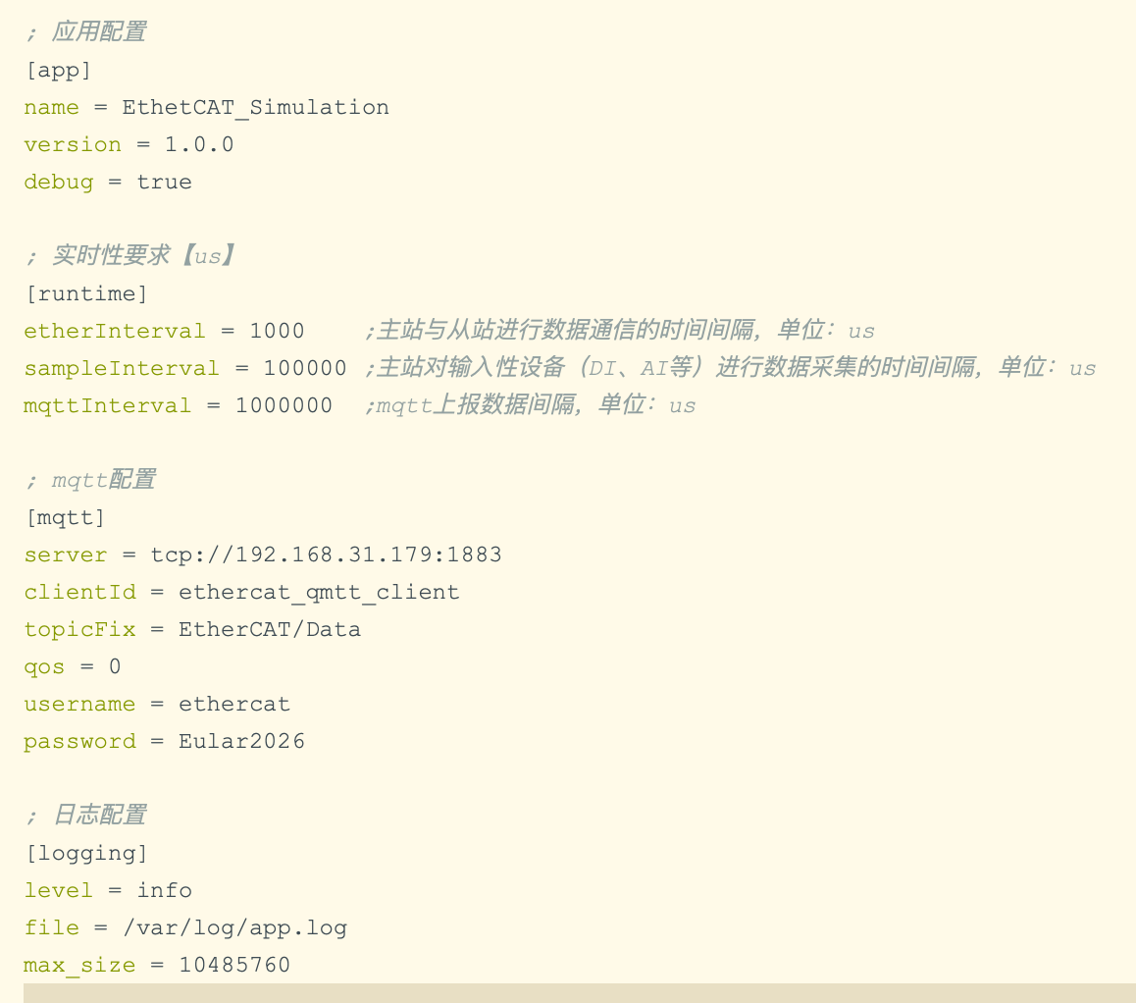

激活
选择已生成的项目,设置为当前激活项目；

数据管理
以“接口映射表”变量为全集，用户可对任意选中变量进行调参、查看、保存操作。
说明：“接口映射表”由主从站及从站IO模块的拓扑结构而定。“接口映射表”与“界面变量表”一一对应，变量表的每个变量名，由每个接口的属性（AI、AO、DI、DO等类型及其输入输出变量的字节数等）通过固定的方法，自动生成，在运行过程中变量名不变；另外，变量名可以取别名；
变量名生成规则：
s[position]_m[slot]_<iq><BWD>[channel]，说明如下：
1）s[position]: 第position个从站，position从1开始；
2）m[slot]：第slot个IO模块，slot从1开始；
3）<iq>：i表示输入模块，比如16DI、08AI；q表示输出模块，比如16DO、08AO；
4）<bBWD>：数据长度，b表示位，B表示字节，W表示字，D表示双字(目前没有)；
5）[channel]：通过channel指明第几个通道，channel从0开始；
举例：
- s1_m1_ib4：第1个从站的第1个模块的第4通道对应的变量，该变量为bit，该模块为数字输入模块，比如16DI，32DI等；
- s1_m1_qb4：第1个从站的第1个模块的第4通道对应的变量，该变量为bit，该模块为数字输出模块，比如16DO，32DO等；
- s1_m1_iB0：第1个从站的第1个模块的第0通道对应的变量，该变量为byte，该模块为模拟输入模块，比如08AO（08AO的TxPDO，1个字节）；
- s2_m2_qW0：第2个从站的第2个模块的第0通道对应的变量，该变量为word（2 byte），该模块为输出模块，比如08AO（8AO的RxPDO，2个字节）；
- s2_m2_iW3：第2个从站的第2个模块的第3通道对应的变量，该变量为word（2 byte），该模块为输入模块，比如08AI；
备注：变量，在界面上，模拟通道对应的是电压值或者电流值，根据每个通道的属性来决定，数字通道对应的是高电平、低电平。
具体操作功能包括：
- 调参：将调参变量放到界面中（输入型控件），更新“界面变量表”，项目启动后，可在线通过客户端界面调整参数变量值；
- 查看：可查看变量放到界面中（控件显示或曲线显示），更新“界面变量表”，项目启动后，可在线在客户端界面中查看变量变化。
- 保存：选择要保存的变量，选中的变量在项目启动后连同时间戳标记一起保存在服务器中。

项目自检：
- 网络自检：根据“网络设备清单”（项目架构配置中生成，包括设备名称和IP地址）项目路径握手各个网络设备，查询返回状态字正常则显示“网络正常”异常时显示异常设备IP和名称；
- IO设备自检：根据“IO设备列表”发送初始化指令，查询各IO设备诊断字，确保已初始化合格，显示“硬件正常”，异常时显示设备ID和名称；（注：依赖于从站是否提供对IO模块的诊断数据）。
- 模型自检：检查“接口映射表”被包含在“IO设备列表”中。不匹配续打印错误列表；
- 界面自检：检查“界面变量表”（界面管理生成，数据管理更新）与“接口映射表”是否匹配，包括名称、数据类型；

项目执行
点击执行按钮，启动项目执行；同时设置暂停、继续、停止按钮。同时保存项目工作日志；
暂停：停止主从站之间的有效数据通信，但会保持主从站之间的空数据通信；
恢复：恢复主从站之间的有效数据通信，主站将需要发送给从站的数据放入协议数据帧，并从从站接受不了输入数据；
停止：完全中断主从站之间的数据通信，并释放资源。在再次执行或启动项目时，重新建立主从站之间的数据通信；
启动：从0开始建立主从站之间的数据通信；
Topic: EtherCAT/Command/SN990E5FFC5C148701/MasterControl
Json:
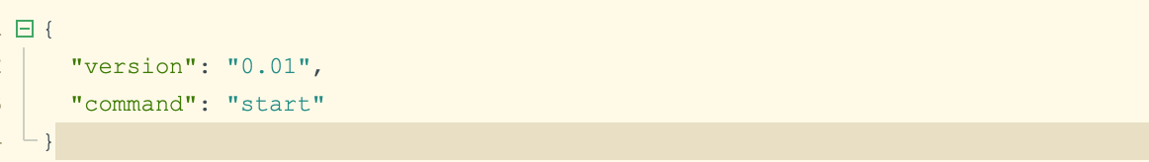
command：start/pause/resume/stop

工程管理

新建、打开（即编辑和配置工程）、退出、删除功能；

配置项目架构
- 可根据工程项目的实际物理组成结构，在web端配置机柜、主站、从站、IO模块等。结构确定后，系统自动生成对应的接口映射表和变量表。
- 明确了物理结构后，需要对IO模块的属性进行设置，具体可参考《S1-08AI使用说明书V1.1.pdf》和《S1-08AO使用说明书V1.0.pdf》。
- 工程项目的物理结构和IO模块属性设置完成后，需要通过下发配置文件（EscConfig.json）给对应的主站，协助完成主站的初始化工作。
- 后期，根据用户对实际网络拓扑结构的更新，也可以对组成元素进行信号的新建编辑、删除、导入、导出等，操作完成后，需要重新下载配置文件，并引导主站重启EtherCAT相关功能，实现对新配置文件的适配；（注：在进行配置更新时，最好先将主站的配置文件删除，否则会导致配置文件跟物理结构不匹配导致的初始化失败，构思一下在web端如何实现）。
- 生成架构配置文件，即配置脚本文件；配置文件包括：配置脚本文件、网络设备清单、IO设备列表、接口映射表（即变量全集）；
Topic: EtherCAT/Command/SN990E5FFC5C148701/EscConfig
Json：
{
"version": "0.01",
"slaves": [
{
"alias": 0,
"position": 0,
"slaveName": "S1-EC20",
"slaveType": "S1-EC20",
"vendorId": 2877,
"productCode": 701102003,
"revision": 1,
"ioModules": [
{
"ioType": 12,
"slot": 1,
"orderNumber": 506112,
"inputLength": 18,
"outputLength": 0,
"parameters": [{
"mode": 2,
"singleOrDifferential": 1,
"filter": 0
},
{
"mode": 2,
"singleOrDifferential": 2,
"filter": 0
},
{
"mode": 2,
"singleOrDifferential": 3,
"filter": 0
},
{
"mode": 2,
"singleOrDifferential": 4,
"filter": 0
},
{
"mode": 2,
"singleOrDifferential": 5,
"filter": 0
},
{
"mode": 2,
"singleOrDifferential": 6,
"filter": 0
},
{
"mode": 2,
"singleOrDifferential": 7,
"filter": 0
},
{
"mode": 2,
"singleOrDifferential": 8,
"filter": 0
}
]
},
{
"ioType": 13,
"slot": 2,
"orderNumber": 506113,
"inputLength": 8,
"outputLength": 16,
"parameters": [{
"mode": 0,
"range": 0,
"current": 0
},
{
"mode": 1,
"range": 0,
"current": 0
},
{
"mode": 2,
"range": 0,
"current": 0
},
{
"mode": 3,
"range": 0,
"current": 0
},
{
"mode": 4,
"range": 0,
"current": 0
},
{
"mode": 5,
"range": 0,
"current": 0
},
{
"mode": 6,
"range": 0,
"current": 0
},
{
"mode": 7,
"range": 0,
"current": 0
}
]
},
{
"ioType": 1,
"slot": 3,
"orderNumber": 506101,
"inputLength": 2,
"outputLength": 0,
"parameters": [{
"filter": 1,
"invertByte1": 0,
"invertByte2": 0
}]
},
{
"ioType": 2,
"slot": 4,
"orderNumber": 506102,
"inputLength": 0,
"outputLength": 2,
"parameters": [{
"enableOutputPresetValue": 0,
"presentByte1": 0,
"presentByte2": 0
}]
}
]
}]
}

配置项目模型
模型是运行在主站控制器、仿真计算机上的C/C++、simulink、Python等编程语言实现的、可接收输入参数并进行计算得出计算结果的、经过编译并可运行的模型文件；
- 在Web界面具备进行Python语言代码的编辑、运行、调试等功能；C、Simulink等其他语言，在本版本暂不实现；
- 可新建或打开已保存的模型文件，并可以对模型文件进行编辑、删除、调试，并下发给主站设备；
- 变量映射：在编辑模型时，显示“界面变量表”和“接口映射列表”，在Python代码中直接使用这些变量，逐个变量进行映射；并可以更新保存“接口映射列表”；
配置模型工具栏包括：路径配置、模型配置。路劲配置：选择下位机和保存路径；模型配置：先检查下位机是否就位，然后模型文件下传。如果下传失败，提示模型下载失败；通时将模型文件保存在项目文件路径。
关于模型：
- 模型文件组成：输入变量表，输出变量表，Python代码文件。其中，变量名，来源于是根据配置项目架构而约定的变量名列表，每一个变量代表一个唯一的信号（或者接口映射端口）；
- 模型编译环境：Python 3.10.12；MQTT版本：paho-mqtt 3.1
- 模型开发支持离线开发和在线开发，离线开发可以将开发好的X.py文件导入平台；在线开发可直接利用集成的编辑器进行开发；
- 支持模型下载功能，将模型文件保存至服务器，并将模型文件下发到下位机；
下面是一个简单的示例：
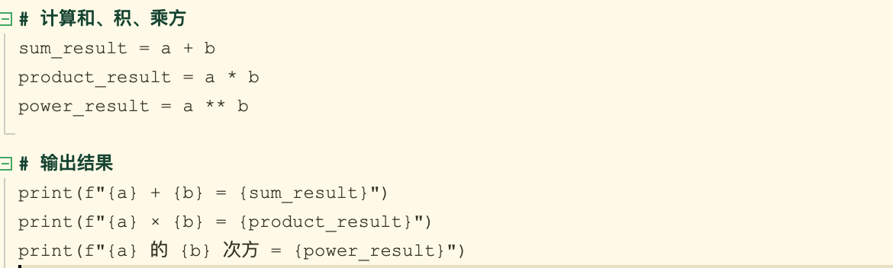
其中a和b为输入变量，sum_result、product_result 、power_result为输出变量。主站会在接收到该Python代码后，给a、b传入输入值，并执行Python代码，得到输出的结果，并使用结果来对IO设备进行控制。

静态接口控制
对于某些IO模块，只需要进行静态输出和输入的功能，可以通过静态控制模式进行控制及读取输入并显示数据。
在信号列表（同接口映射表）中，可以根据某个或多个信号的属性，进行相关的操作，比如对于DI、AI信号，可以读取当前某个信号的值，并可以通过信号图显示一段时间内的实时信号数据。对于DO、AO信号，可以给定一个输出值，来实现对控制设备的控制。
静态接口的控制，通过Json命令下发，其格式如下：
Topic：EtherCAT/Command/SN990E5FFC5C148701/ConfigData
Json：
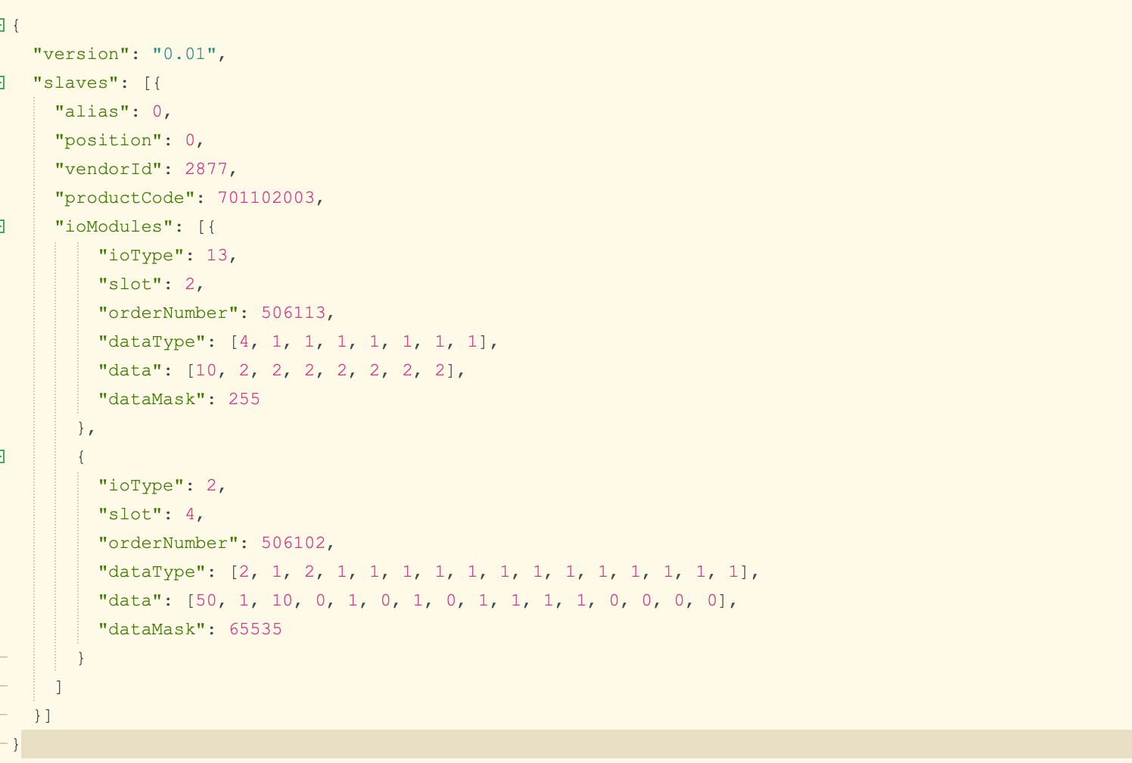
静态接口信号输入：
Topic：EtherCAT/Data/SN990E5FFC5C148701/SampleData
Json：
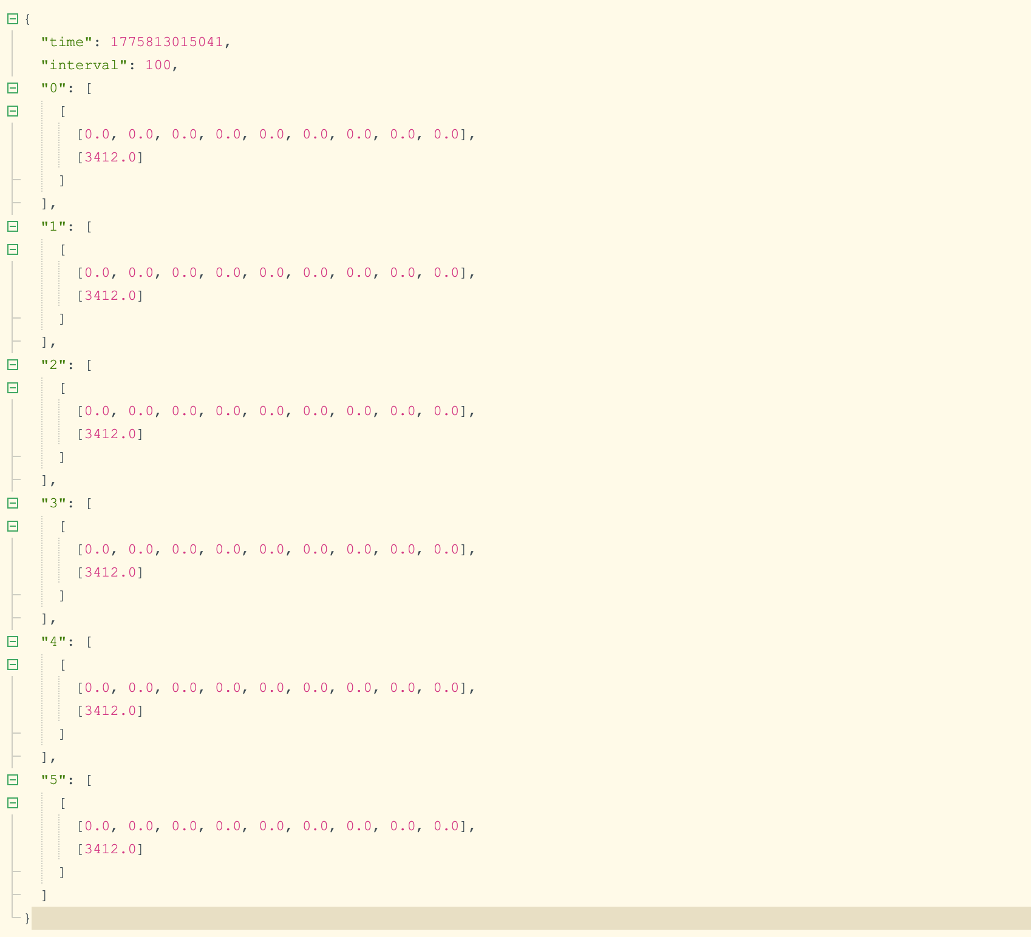
PWM模块控制：
通过下发PWM信号，可以输出特定频率、占空比的方波，用来驱动电机的外设。目前主站支持4通道PWM信号的输出，通过在web端进行对应输出端口的参数配置，下发Json文件内容给主站，主站执行相关的命令：
Topic：EtherCAT/Command/SN990E5FFC5C148701/PWM
Json：
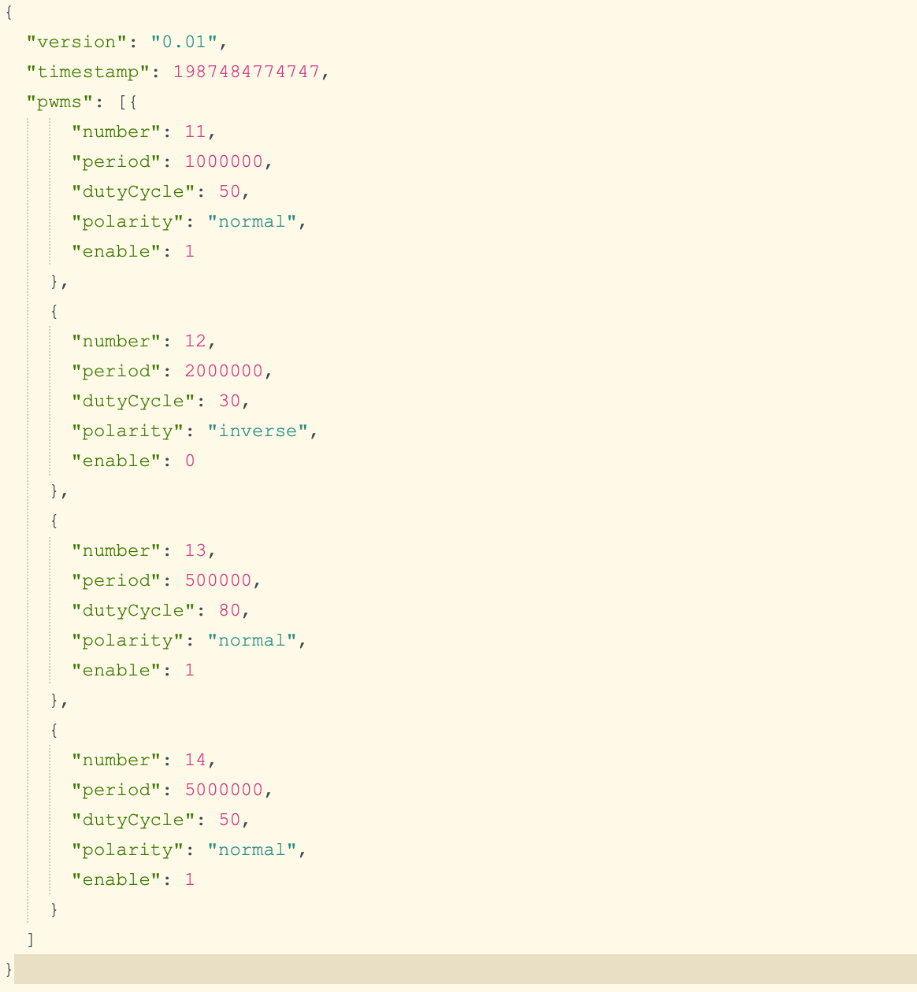

配置项目界面
打开、删除、更新、配置
打开路径、选择已保存的界面模板或界面文件；
界面变量映射：将“接口映射列表”与“界面变量表”进行映射；并更新界面变量表；
点击“配置”，将界面文件、“界面变量表”与模型和工程进行绑定，并将相关文件保存至项目文件路径。

数据管理
配置服务器和客户端，并查看对应文件和数据；

查看服务器、客户端网络列表

数据查看
查看指定工程的过程数据；形式不限，如列表、excel、文本等；

文件传输
可手动对下位机文件进行编辑和下传；

文件查看
查看项目路径下的文件，包括模型文件、界面文件、脚本文件、接口映射表、界面变量表、网络设备清单、IO设备列表、模型接口列表等；

日志查看
项目日志查看；

告警提示
各个主站在运行过程中，如果出现错误、告警的情况，会通过MQTT，上报给服务器，服务器在Web端发出相关登记的信息提示及警告；
Topic：EtherCAT/Data/SN990E5FFC5C148701/Alarm
Json：

系统设置
界面风格、字体、主题；
用户权限管理；

帮助
版本说明；
使用说明；
注册；

